Tổng quan về VCK5000, U250, U280 và xử lý NLP trên FPGA
- Tổng quan về FPGA
FPGA là từ viết tắt của Field Programmable Gate Array. Nó là một thiết bị bán dẫn dựa trên ma trận các Configurable Logic Blocks (CLB), theo đó phần lớn chức năng điện bên trong thiết bị có thể được thay đổi bởi kỹ sư thiết kế.
FPGA được xác định bởi mảng các mạch con kỹ thuật số kết nối với nhau, thực hiện những chức năng chung đồng thời cung cấp mức độ linh hoạt cao. FPGA thuộc về một loại thiết bị được gọi là logic khả trình (hay phần cứng có thể lập trình). FPGA không tự làm bất cứ điều gì; thay vào đó nó có thể cấu hình để trở thành bất kỳ mạch kỹ thuật số nào được yêu cầu. Cấu hình dựa trên RAM của FPGA có nghĩa là nó có thể được cấu hình lại số lần không giới hạn.
Các loại FPGA:
- Mảng đối xứng: Sự sắp xếp này được tạo thành từ hàng và cột của những logic block được kết nối với nhau, bao quanh bởi các block đầu vào/đầu ra.
- Kiến trúc dựa trên hàng: Sự sắp xếp này xen kẽ các hàng logic block và tài nguyên kết nối có thể lập trình được, với những block đầu vào/đầu ra dọc theo các cạnh.
- PLD (thiết bị logic có thể lập trình) phân cấp: Những thiết bị này có bố cục phức tạp hơn. Cấp cao nhất được tạo thành từ các logic block và kết nối với nhau. Các logic block chứa những mô-đun logic, có các phần tử chức năng tổ hợp và tuần tự.
- AMD VCK5000
The AMD VCK5000 Versal™ development card is built on the AMD 7nm Versal adaptive SoC architecture and is designed to optimize 5G, data center compute, AI, signal processing, radar, and many other applications. Fully supported by Vitis™, Vitis AI, and partner solutions like Mipsology Zebra® and Aupera® VMSS, the VCK5000 domain-specific architecture brings strong horsepower per watt while keeping ease-of-use in mind with C/C++, software programmability. Delivering the near 100% compute efficiency per watt in standard AI benchmarks and 2x TCO compared to the flagship nVidia GPUs, the VCK5000 development platform is ideal for CNN, RNN, and NLP acceleration for your cloud and edge applications.
Link:
https://www.amd.com/en/products/adaptive-socs-and-fpgas/evaluation-boards/vck5000.html

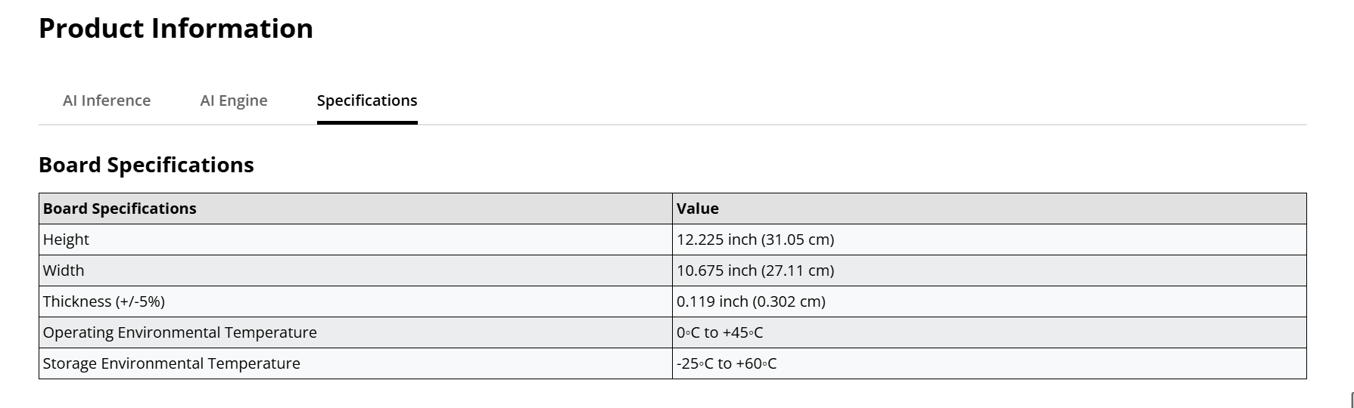
- AMD U250
The AMD Alveo™ U250 Data Center accelerator cards are designed to meet the constantly changing needs of the modern Data Center, providing up to 90X performance increase over CPUs for most common workloads, including machine learning inference, video transcoding, and database search & analytics.
Link:
https://www.amd.com/en/products/accelerators/alveo/u250/a-u250-a64g-pq-g.html
- AMD U280
The AMD Alveo™ U280 Data Center accelerator card is a full height, dual slot, ¾ length (passive cooling) or full length (active cooling) form factor. It supports PCI Express® Gen3 x16 or Gen4 x8, is equipped with 8 GB of high-bandwidth memory (HBM2), two 16 GB DDR4 RDIMMs operating at 2400 MT/s, and two QSFP28 Ethernet ports capable of 100 Gb/s each. The Alveo U280 card is designed to accelerate memory-bound, compute-intensive applications including database analytics and machine learning inference.
Link:
https://docs.amd.com/r/en-US/ds963-u280
- NLP là gì?
Xử lý ngôn ngữ tự nhiên hay Natural Language Processing (NLP) là một nhánh của trí tuệ nhân tạo (AI), hướng đến việc giúp máy tính có thể hiểu, phân tích, diễn giải và tương tác với ngôn ngữ của con người. Công nghệ xử lý ngôn ngữ này cho phép máy móc xử lý ngôn ngữ tự nhiên dưới dạng văn bản hoặc giọng nói, giúp máy tính giao tiếp với con người một cách tự nhiên và trực quan hơn.
Các thành phần chính trong hệ thống xử lý ngôn ngữ bao gồm ngôn ngữ học điện toán, máy học (Machine Learning) và học sâu (Deep Learning). Dựa trên những thành phần này, cơ chế hoạt động diễn ra qua 4 giai đoạn chính gồm: thu thập dữ liệu, xử lý dữ liệu, đào tạo mô hình, triển khai và suy luận.
- Giai đoạn 1 – Thu thập dữ liệu: Dữ liệu ngôn ngữ thô được lấy từ các nguồn như văn bản, giọng nói, email, khảo sát và bản ghi âm. Nguồn dữ liệu này có thể đến từ các nền tảng trực tuyến, hệ thống CRM hoặc kho dữ liệu của doanh nghiệp.
- Giai đoạn 2 – Xử lý dữ liệu: Dữ liệu thô được làm sạch và chuẩn bị trước khi đưa vào mô hình. Quá trình xử lý dữ liệu này bao gồm:
  - Token hóa: Tách câu thành các từ hoặc cụm từ nhỏ hơn.
  - Rút gọn từ (Stemming) và phục hồi từ gốc (Lemmatization): Chuyển các từ về dạng gốc (Ví dụ: “running” thành “run”).
  - Loại bỏ từ dừng (Stopword Removal): Loại bỏ các từ không cần thiết như “và”, “nhưng”, “với”.
  - Chuyển đổi thành dạng số: Chuyển các từ thành biểu diễn số (vector) để máy móc có thể hiểu và xử lý.
- Giai đoạn 3 – Đào tạo mô hình: Dữ liệu đã được xử lý được đưa vào mô hình ngôn ngữ để học. Mô hình sẽ học từ dữ liệu mẫu và tối ưu hóa các tham số để đưa ra dự đoán chính xác hơn.
  - Phương pháp học có giám sát: Dữ liệu có nhãn được sử dụng để đào tạo mô hình (Ví dụ: phân loại email thành “spam” và “không spam”).
  - Phương pháp học không giám sát: Được áp dụng khi không có nhãn dữ liệu, thường dùng cho bài toán phân cụm chủ đề văn bản.
  - Sử dụng mô hình học sâu (Deep Learning): Các mô hình tiên tiến như BERT, Transformer và LSTM được dùng để trích xuất ngữ nghĩa và ngữ cảnh trong văn bản.
- Giai đoạn 4 – Triển khai và suy luận: Ở giai đoạn này, mô hình được tích hợp vào hệ thống sản xuất hoặc các ứng dụng thực tế để xử lý dữ liệu trực tiếp. Mô hình ngôn ngữ này sẽ nhận dữ liệu đầu vào (văn bản, giọng nói, email,…), phân tích nó và đưa ra kết quả theo yêu cầu của ứng dụng.
Các mô hình NLP: tự tìm hiểu thêm.

